
SERVIÇO PÚBLICO FEDERAL
INSTITUTO FEDERAL DE EDUCAÇÃO, CIÊNCIA E TECNOLOGIA DA PARAÍBA CAMPUS PICUÍ

COORDENAÇÃO DE ESTÁGIOS

TERMO DE COMPROMISSO

PARA REALIZAÇÃO DE ESTÁGIO, NÃO OBRIGATÓRIO, SEM VÍNCULO EMPREGATÍCIO NOS TERMOS DA LEI N°
11.788, DE 25.09.2008.

A Concedente Câmara Municipal de Carnaúba dos Dantas-Rn, CNPJ 12.981.767/0001-28, estabelecida à Rua Juvenal Lamartine, nº 200A, Bairro: Centro, CEP: 59374-000, Telefone: (84) 3479-2304, na cidade de Carnaúba dos Dantas, Estado Rio Grande do Norte, doravante denominada CONCEDENTE, neste ato representada pelo(a) Senhor(a) Marfran de Medeiros Santos, Cargo-função: Presidente da Câmara, autoriza e concede a Érik de Oliveira Silva, matrícula nº 202312040001, telefone nº (84) 99118-9284, aluno(a) do Curso Superior de Tecnologia em Sistemas para Internet, do Instituto Federal de Educação, Ciência e Tecnologia da Paraíba, a seguir denominado estagiário(a), um período de estágio supervisionado, em suas dependências, de acordo com as normas e condições seguintes:

- À CONCEDENTE caberá a fixação dos locais, datas e horários em que se realizarão as atividades do ESTAGIÁRIO, expressas pela programação de estágio elaborada pela CONCEDENTE;
- O ESTÁGIO será realizado no/a (setor) Câmara municipal ;
- O ESTÁGIO terá carga horária semanal de: 4 horas ;
- O ESTAGIÁRIO deverá cumprir os horários estabelecidos neste termo, obrigando-se a comunicar à Concedente, em tempo hábil, da sua impossibilidade de fazê-lo;
- Pelas reais e recíprocas vantagens técnicas e administrativas, a CONCEDENTE designará o Supervisor do Estágio;
- O IFPB designará um professor orientador do estágio no acompanhamento das atividades desenvolvidas;
- Cabe à CONCEDENTE fazer cumprir junto ao ESTAGIÁRIO as tarefas abaixo relacionadas:

- Ministrar curso de informática básica;
- O ESTAGIÁRIO se obriga a cumprir as normas internas da CONCEDENTE, observando as Normas Regulamentadoras do Estágio Curricular do Instituto Federal de Educação, Ciência e Tecnologia da Paraíba, as quais o estudante declara expressamente conhecer;
- O ESTAGIÁRIO responderá pelas perdas e danos consequentes da inobservância das normas internas ou das constantes no presente Termo de Compromisso;
- O ESTAGIÁRIO receberá uma Bolsa-Auxílio no valor de R$: 700,00;
- O ESTAGIÁRIO receberá auxílio transporte, sendo pago diretamente pela concedente;
- Quando, em razão da programação de estágio, o ESTAGIÁRIO ficar sujeito a despesas que normalmente não teria, a CONCEDENTE providenciará o seu reembolso, observando as normas internas existentes a respeito;
- O ESTAGIÁRIO estará protegido contra acidentes pessoais sofridos no local do estágio, mediante uma apólice Nº
13.0982.56753.001 individual da Companhia Mbm Seguradora S/A - 87. 883. 807/0001-06 ;
- O ESTÁGIO terá a duração estabelecida neste termo, podendo ser renovado através de aditivo, mas sendo o seu período máximo de 2 anos;
- O ESTAGIÁRIO declara concordar com as normas internas da CONCEDENTE, quanto ao acompanhamento, avaliação de desempenho e aproveitamento;
- Desde que solicitado, o ESTAGIÁRIO se obriga a elaborar o relatório circunstanciado sobre o estágio realizado, entregando-o à CONCEDENTE;
- Nos termos do Art.3° da lei 11788 de 25/09/2008, o ESTAGIÁRIO não terá, para quaisquer efeitos, vínculo empregatício com a CONCEDENTE.
E estando de comum acordo, é firmado o presente termo em três vias, de igual teor, assinando a CONCEDENTE, o ESTAGIÁRIO e o INSTITUTO FEDERAL DE EDUCAÇÃO, CIÊNCIA E TECNOLOGIA DA PARAÍBA como interveniente.

Picuí (PB), 03 de outubro de 2025.

MEDEIROS

Assinado digitalmente por MARFRAN DE MEDEIROS SANTOS:11971857807
ND: C=BR, S=PB, L=Picui, O=ICP-Brasil,
MARFRAN DE
OU=Certificado Digital PF A1, OU= Videoconferencia, OU=36508740000180, OU=AC SyngularID Multipla, CN=
SANTOS:1197

MARFRAN DE MEDEIROS SANTOS:11971857807
Razão: Eu sou o autor deste documento

1857807
Localização:
Data: 2025.10.07 08:59:07-03'00'
Foxit PDF Reader Versão: 2024.2.2

RESPONSÁVEL P/CONCEDENTE
(assinatura e carimbo)
ESTAGIÁRIO

SUPERVISOR DO ESTAGIÁRIO NA CONCEDENTE
RESPONSÁVEL PELO ESTAGIÁRIO
(quando menor)

INSTITUTO FEDERAL DE EDUCAÇÃO, CIÊNCIA E TECNOLOGIA DA PARAÍBA

PROFESSOR ORIENTADOR: COORDENADOR DO CURSO:
(Assinatura/Carimbo)



O ESTÁGIO FOI APROVADO E REGISTRADO SOB O Nº 00061/2025

INÍCIO DO ESTÁGIO: 01/09/2025

TÉRMINO DO ESTÁGIO: 31/01/2026

RESPONSÁVEL PELO REGISTRO DO ESTÁGIO:

*Este Termo deverá ser devidamente preenchido e conter assinatura do estagiário e assinatura e carimbo do responsável pela concedente e do Coordenador do Curso do estagiário. Deverá conter o nome do Professor Orientador e ser devolvido à Coordenação de Estágios em 03 (três) vias juntamente com o Comprovante do Pagamento do Seguro Obrigatório, para posterior registro.

CÂMARA MUNICIPAL DE CARNAÚBA DOS DANTAS - TERMO
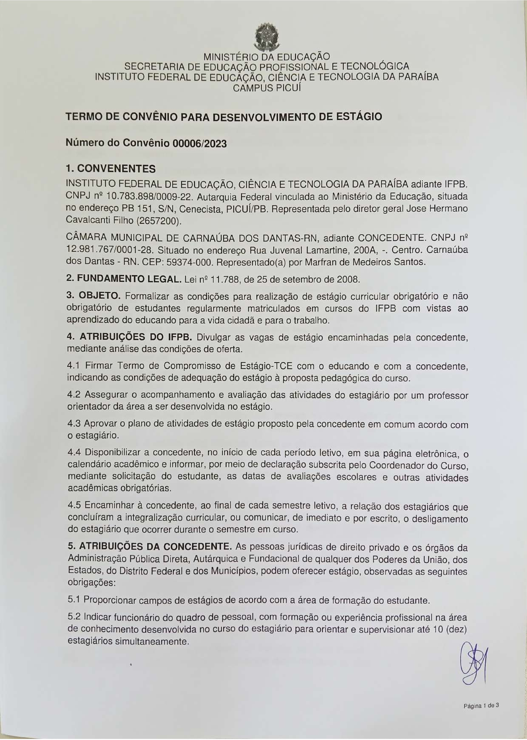

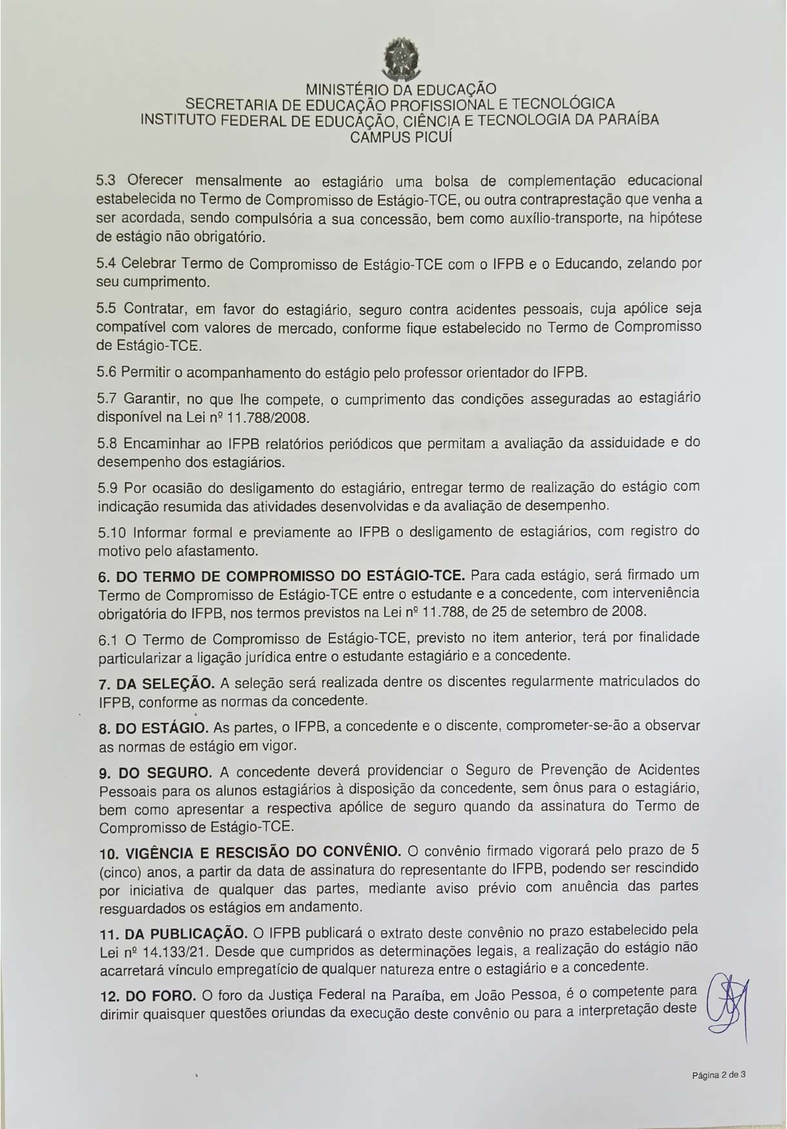

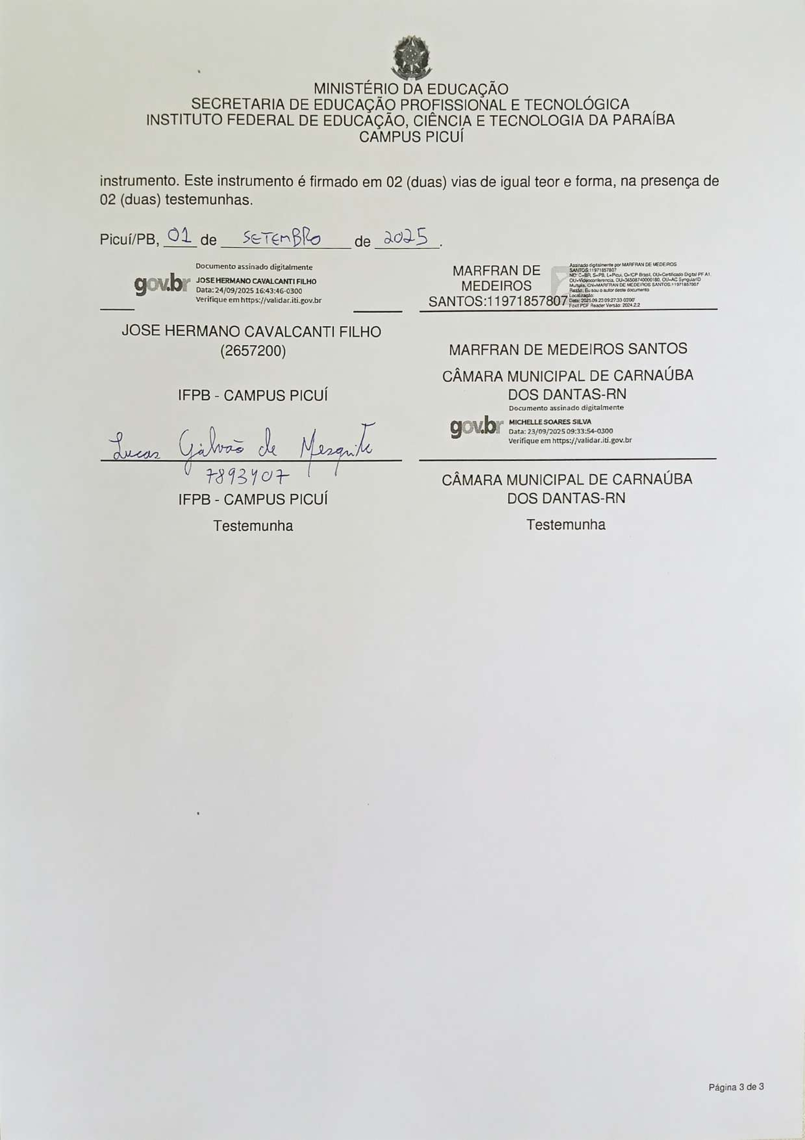
Publicado por:
FRANCSLEY ÍTALO DA SILVA DANTAS PEREIRA
Código Identificador: 53508638

FECAM Federação das Câmaras Municipais do RN - Rua da Saudade, 1877 - Lagoa Nova - Natal/RN - Tel.: (84) 3211-0845

